RELATÓRIO DE FISCALIZAÇÃO TÉCNICO-OPERACIONAL CTR Nº 05/2026


FISCALIZAÇÃO TÉCNICO-OPERACIONAL NO SISTEMA VIÁRIO DO PAIVA (PE – 024)

PRESTADOR DE SERVIÇO: CONCESSIONÁRIA ROTA DOS COQUEIROS (CRC)

Alcides Vieira
Especialista em Regulação, matrícula nº 40672015/01

Enildo Manoel da Silva Júnior
Analista de Regulação, matrícula nº 1796500/02

RELATÓRIO DE FISCALIZAÇÃO TÉCNICO-OPERACIONAL PROC ADM Nº 05/2026 - CTR

SEI Nº xxxxxxxxxxxxxxxxxxxxxxx
SUMÁRIO

1. INTRODUÇÃO 3
2. OBJETIVO 4
3. INFORMAÇÕES GERAIS 4
4. METODOLOGIA 5
5. FISCALIZAÇÃO 6
6. CONCLUSÕES 7
APÊNDICE ÚNICO - MEMORIAL FOTOGRÁFICO - VISTORIA REALIZADA EM 27/05/2026 7

LISTA DE ABREVIATURAS E SIGLAS

SIGLA | DEFINIÇÃO
ABNT | Associação Brasileira de Normas Técnicas
ARPE | Agência de Regulação de Pernambuco
SEPPE | Secretaria Executiva de Parcerias e Projetos Estratégicos
NC | Não Conformidade
CRC | Concessionária Rota dos Coqueiros S. A.
PER | Programa de Exploração da Rodovia, anexo ao Contrato de Concessão Patrocinada CGPE-001/2006
VI | Verificador Independente, atualmente, o Consórcio formado pelas empresas Maciel Consultores S/S Ltda e Estratégica Serviços de Engenharia Consultiva Ltda

1. INTRODUÇÃO

A Coordenadoria de Transportes e Rodovias da ARPE, em cumprimento ao cronograma de fiscalização de 2026, realizou fiscalização na Concessão Patrocinada da Ponte de Acesso e Sistema Viário da Praia do Paiva, sob responsabilidade da Concessionária Rota do Coqueiros (CRC). A ação foi comunicada à concessionária por meio do Ofício ARPE/DTO nº 145/2026, de 26/05/2026 (Doc. SEI nº 86328395), e à Secretaria Executiva de Parcerias e Projetos Estratégicos (SEPPE) por meio do Ofício ARPE/DTO nº 146/2026, de 26/05/2026 (Doc. SEI nº 86328735).
As ações de fiscalização registradas neste Relatório se referem à Rodovia Estadual PE-024, trecho Barra de Jangada – Itapuama, medindo 6,5 Km de extensão, compreendendo duas praças de pedágio, pela Ponte sobre o Rio Jaboatão e a via principal do Destino de Turismo e Lazer Praia do Paiva.
Este relatório apresenta as observações realizadas pela equipe da Coordenadoria de Transportes e Rodovias da ARPE, sob a perspectiva técnico-operacional, com o objetivo de verificar as condições de operação, conservação, manutenção e segurança do trecho rodoviário concedido, bem como o cumprimento da legislação aplicável e a eficiência dos serviços prestados.
As fiscalizações realizadas pela ARPE possuem, prioritariamente, caráter orientativo e corretivo, visando contribuir para o aperfeiçoamento dos procedimentos e para a correção de não conformidades identificadas na infraestrutura disponibilizada e nos serviços concedidos pelo Estado.

2. OBJETIVO

A fiscalização direta e periódica do Sistema Viário do Paiva, concedido à CRC, tem por objetivo verificar as condições de operação, manutenção, segurança viária e níveis de serviço, bem como identificar não conformidades, subsidiar a adoção de medidas corretivas e assegurar o cumprimento das disposições contratuais, regulamentares e normativas aplicáveis, visando à preservação da segurança, da qualidade dos serviços e da adequada prestação do serviço público aos usuários.
Nesse contexto, a ação fiscalizatória da ARPE avalia o grau de conformidade da infraestrutura e dos serviços prestados em relação ao Contrato de Concessão, à legislação vigente e às normas aplicáveis, podendo determinar ou recomendar medidas corretivas destinadas ao aprimoramento contínuo da qualidade dos serviços.

3. INFORMAÇÕES GERAIS

3.1 DO PODER CONCEDENTE
Titular: | Conselho do Programa de Parcerias Estratégicas de Pernambuco– CPPPE
Endereço: | Rua da Moeda, nº 46, Recife-PE
Responsável | MARCELO BRUTO DA COSTA CORREIA
3.2 DO VERIFICADOR INDEPENDENTE
Verificador Independente: | Consórcio Estratégica e Grupo Maciel
Endereço: | Rua Irene Ramos Gomes de Mattos, Nº 176, Pina, Recife/PE CEP: 51011-530
Responsável | José Theodozio Netto
3.3 DO REGULADO
Regulado: | Concessionária Rota dos Coqueiros (CRC)
Responsável: | RAFAELA ELAINE DA COSTA LIMA ARAÚJO
Endereço: | Rua Marmelo, s/nº - Praça de Pedágio – Barra de Jangada  Jaboatão dos Guararapes – PE CEP: 54.495-760
Representantes por acompanhar: | Larissa Almeida e Everton Albuquerque
3.4 DO FISCALIZADOR (ARPE)
Regulador: | Agência de Regulação de Pernambuco (ARPE)
Diretor Presidente: | CARLOS PORTO FILHO
Endereço: | Avenida Conselheiro Rosa e Silva, 975, Aflitos, Recife/PE, CEP: 52.050-020.  Estacionamento: Rua do Futuro, 150, Aflitos, Recife/PE.
Responsáveis pela fiscalização: | Alcides Vieira de Azevedo Bezerra e Enildo
Período da Fiscalização: | 27 de maio de 2026.
Tipo de Fiscalização: | Direta e periódica.

4. METODOLOGIA

A Coordenadoria de Transporte e Rodovias da ARPE realizou fiscalização direta e periódica no Sistema Viário do Paiva em 27 de maio de 2026, seguindo metodologia estruturada em três etapas: Preparação e Planejamento, Execução da Fiscalização e Monitoramento e Avaliação.
Preparação e Planejamento- compreende a organização e estruturação das atividades preliminares à execução da fiscalização, destacando-se a elaboração e o envio de avisos de fiscalização à Concessionária e demais atividades de suporte à fiscalização, bem como a análise de fiscalizações anteriores com a identificação de eventuais Não Conformidades pendentes.
Execução da Fiscalização- as possíveis Não Conformidades levantadas em campo são analisadas de acordo com os critérios elencados no PER (Contrato de Concessão). A execução da fiscalização é pautada por um arcabouço de normas e diretrizes, possibilitando que todas as etapas sejam desenvolvidas de maneira eficiente e em conformidade aos padrões estabelecidos, destacando-se:
Lei Estadual nº. 12.524, de 30 de dezembro de 2003, regulamentada pelo Decreto Estadual nº. 30.200, de 09 de fevereiro de 2007, que altera e consolida as disposições da Lei nº. 12.126, de 12 de dezembro de 2001, que cria a Agência de Regulação dos Serviços Públicos Delegados do Estado de Pernambuco - ARPE, e dá outras providências;
Contrato de Concessão Patrocinada CGPE – 001/2006, de 28 de dezembro de 2006, e Termos Aditivos, para a exploração da ponte de acesso e sistema viário do destino de turismo e lazer Praia do Paiva, em conformidade com a Lei Federal nº 11.079/2004 e alterações; e a Lei Estadual nº 12.765/2005 e alterações.
Resolução ARPE nº 083, de 30 de julho de 2013, que dispõe sobre os procedimentos de fiscalização, autuação e aplicação de penalidades aos prestadores de serviços públicos delegados no Estado de Pernambuco fiscalizados pela ARPE mediante delegação.
Norma DNIT 005/2003, que define os termos técnicos empregados em defeitos que ocorrem nos pavimentos flexíveis e semirrígidos e serve para padronizar a linguagem adotada na elaboração das normas, manuais, projetos e textos relativos aos pavimentos flexíveis e semirrígidos.

Codificação das Não Conformidades (NC)
As Não conformidades (NC) apontadas pela ARPE estão codificadas de acordo com os seguintes níveis de informação, separados por “.” (ponto):
  - Nível 1 - três dígitos, caracterizando a concessionária, nesse caso “CRC”;
  - Nível 2 - composto por cinco dígitos, os dois primeiros indicam a subdivisão utilizada na rodovia, neste caso, Segmento Homogêneo (SH) e os três últimos dígitos identificam a subdivisão utilizada no Contrato (nesse caso de 001 a 015);
  - Nível 3 – composto por nove dígitos os quatro primeiros e os quatro últimos delimitam a localização das NC em escala de 0,01Km e o dígito intermediário informa se a NC é pontual "+" ou distribuída "-";
  - Nível 4 – informa o ano da constatação da NC com quatro dígitos, antecedido de “/”; e
  - Nível 5 - contém o sequencial numérico da NC no ano, expresso em três dígitos.

Exemplo:
CRC.SH015.0646+0648/2026.001
Indica que esta Não Conformidade foi apontada para a CRC, no Segmento Homogêneo 15, concentrado na praça de pedágio do km 6,46 ao km 6,48, sendo a primeira NC registrada pela ARPE em 2026.
Monitoramento e Avaliação - Esta etapa é fundamental para garantir a eficácia das ações corretivas a serem executadas pela Concessionária para a melhoria contínua dos serviços prestados. Os principais instrumentos do Monitoramento e Avaliação são: Termo de Notificação e respectivo Relatório de Fiscalização, Plano de Ação da Concessionária e Relatórios de Monitoramento e Avaliação Final.

5. FISCALIZAÇÃO

As NC identificadas, em 27 de maio de 2026, pela equipe de fiscalização da ARPE estão detalhadas no Quadro 1 a seguir.
QUADRO 1 – NÃO CONFORMIDADES IDENTIFICADAS CRC - 27/05/2026
NÃO CONFORMIDADE (NC) |  | REGISTRO  FOTOGRÁFICO | FUNDAMENTO DA INFRAÇÃO  (PER ANEXO IV - CONTRATO  DE CONCESSÃO) | DETERMINAÇÃO
IDENTIFICAÇÃO | DESCRIÇÃO
CRC.SH05.0280+0280/2026.004 | Piso da calçada de pedestre apresenta desagregação. | Foto 01 | 1 Conservação de Rotina, 1.3 Descrição e Padrões para os Programas, b) Faixa de Domínio: [...] as calçadas para circulação de pedestres devidamente conservadas. | Correção da NC.
CRC.SH09.0140+0140/2026.005 | Pintura da Faixa de Pedestre desgastada. | Foto 02 | 1 Conservação de Rotina, 1.3 Descrição e Padrões para os Programas, e) Sinalização: [...] A conservação/manutenção da sinalização horizontal consiste de repintura ou reaplicação dos produtos nos trechos onde o índice de retrorrefletância for inferior ao recomendado [...] | Correção da NC.
TOTAL |  |  |  | 2

É importante destacar que as Não Conformidades apontadas se referem à segurança dos pedestres na rodovia, visando evitar a ocorrência de acidentes.

6. CONCLUSÕES
Em decorrência das ações de fiscalização realizadas pela ARPE foram identificadas 2 (duas) novas Não Conformidades na fiscalização do trecho rodoviário sob a responsabilidade da Concessionária Rota dos Coqueiros.
Por fim, solicita-se o encaminhamento deste Relatório de Fiscalização à Concessionária Rota do Coqueiros, para adoção das providências necessárias à regularização das não conformidades apontadas por esta Agência Reguladora, bem como dar conhecimento à SEPPE, gestora do Contrato de Concessão.

APÊNDICE ÚNICO - MEMORIAL FOTOGRÁFICO - FISCALIZAÇÃO EM 27/05/2026

Estão evidenciadas a seguir as Não Conformidades apontadas neste Relatório de Fiscalização Técnico-Operacional ARPE/CTR Nº 05/2026 (fotos 01 e 02).

CRC.SH05.0280+0280/2026.004 - Piso da calçada de pedestre apresenta desagregação.

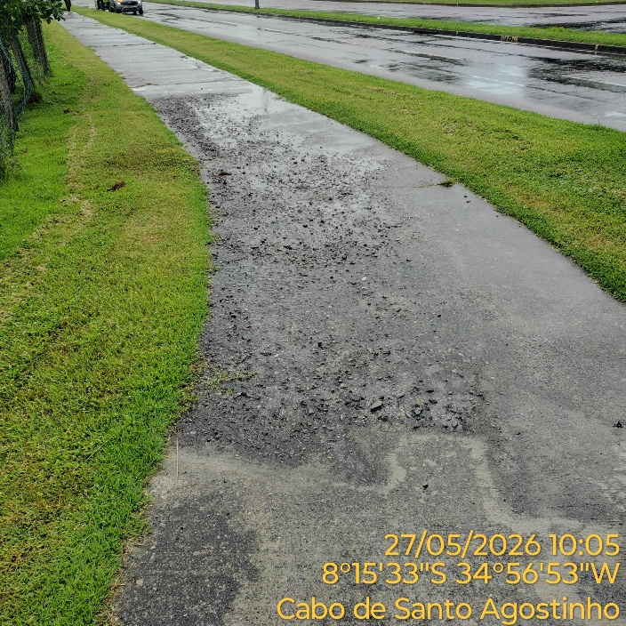
Foto 01 – Desagregação do piso da calçada para circulação de pedestres, em 27/05/2026.

CRC.SH09.0140+0140/2026.005 – Pintura da Faixa de Pedestre desgastada.

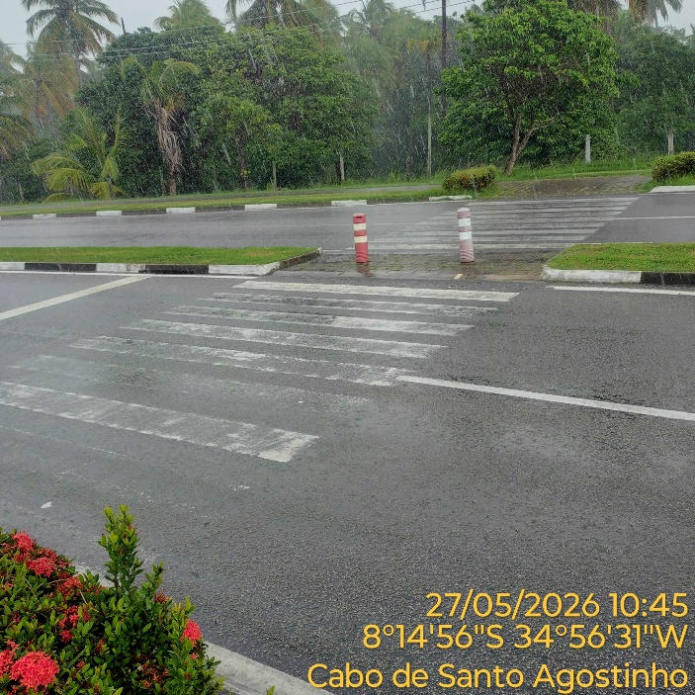
Foto 02 – Desgaste na pintura da Faixa de Pedestres, em 27/05/2026.

Recife, data da assinatura eletrônica.

Alcides Vieira de Azevedo Bezerra
Especialista de Regulação, Matrícula nº 40672015/01

Enildo Manoel da Silva Júnior
Analista de Regulação, matrícula nº 1796500/02

Ciente e de acordo.

Maria Ângela Albuquerque de Freitas
Coordenadora de Transportes e Rodovias
Matrícula nº 209640/01

